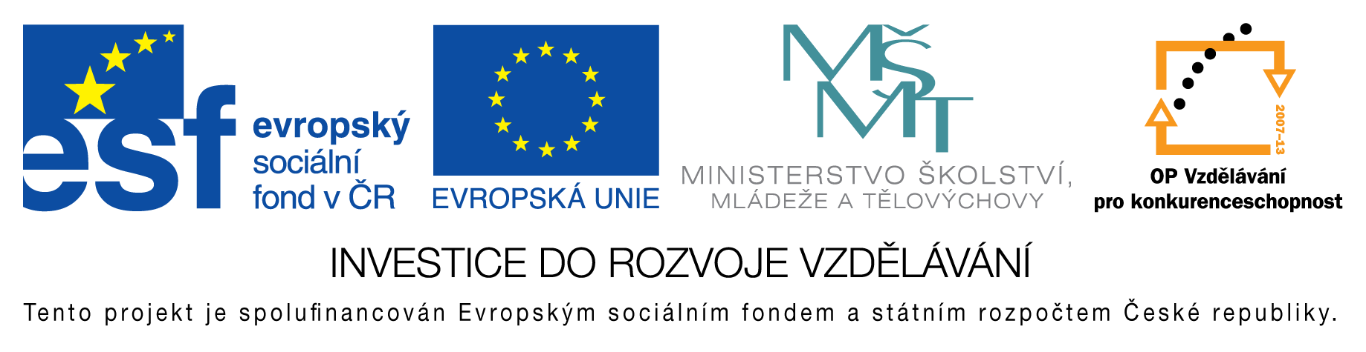
EU peníze do škol - CZ.1.07/1.4.00/21.3290
Modernizace výuky

FORMULÁŘ K PREZENTACI VÝUKOVÉHO MATERIÁLU

ŠABLONA: III/2 | POŘADOVÉ ČÍSLO VZDĚL. MAT.: 304
VZDĚLÁVACÍ OBLAST: Člověk a příroda | POČET LISTŮ: 2
VZDĚLÁVACÍ OBOR: Přírodopis | AUTOR VZDĚL. MAT.: Mgr. Iva Havlíková
NÁZEV MATERIÁLU: Pracovní listy - Paryby | DATUM VYTVOŘENÍ: 19. 9. 2012

Autor výukového materiálu si ponechává autorská práva, škola disponuje neomezenou licenci k jeho využití.

Metodický návod k výukovému materiálu
Pracujeme jednotlivě nebo ve skupinách, žáci vyhledávají informace na internetu

Klíčová slova
Paryby, žralok, rejnok, trnucha

Vlastní hodnocení výukového materiálu
Zábavnou formou se žáci seznamují s organismy, které je běžně obklopují, učí se znát přírodu a určovat nejznámější druhy.

